Para onde foram todos os insetos?

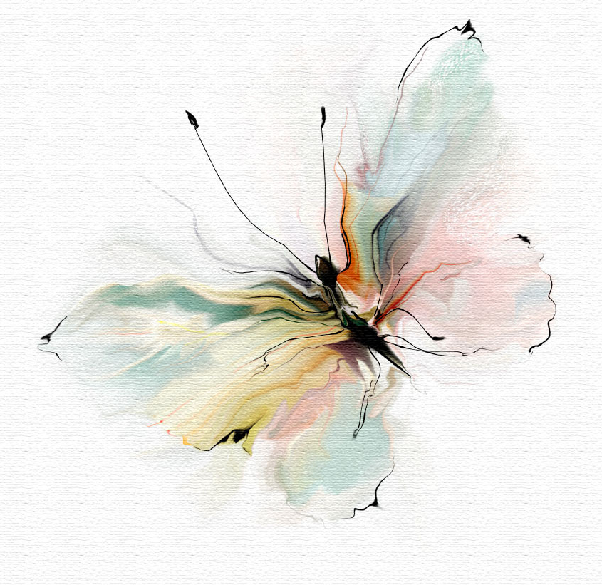
Nada se assemelha à alma como a abelha. Esta voa de flor para flor, aquela de estrela para estrela. A abelha traz o mel, como a alma traz a luz. Victor Hugo

De voo em voo, aprendemos sobre o misterioso mundo dos insetos. Por que a preocupação com a vida (ou morte) dos insetos? Esse é o assunto a ser tratado nesta fase da Cult.
Escreva um POEMA que apresente todas as aprendizagens sobre a abelha. Seu texto deve apresentar, no mínimo, os itens a seguir.

1. o inseto
2. o mistério: o desaparecimento dos insetos
o papel dos insetos na natureza
os insetos em números
3. as pesquisas
4. o desaparecimento dos insetos e as consequências para a humanidade

Ao terminar o seu poema, leia-o em voz alta para alguém ouvi-lo. Peça a opinião do ouvinte sobre o conteúdo, as rimas, a sonoridade das palavras.
Melhore-o, caso seja necessário.
Ilustre o seu poema.

